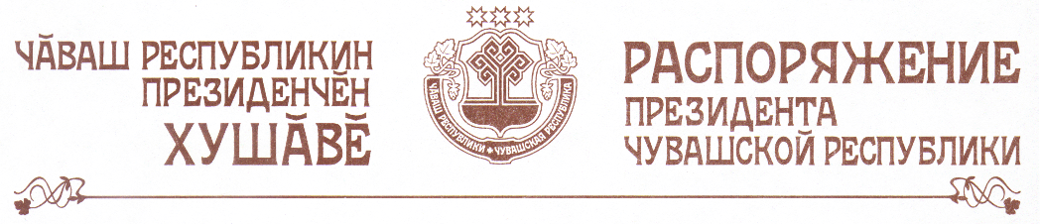

1. В соответствии с Указом Президента Чувашской Республики от
10 июня 1994 г. № 59 «О мерах по государственной поддержке культуры в Чувашской Республике» (в редакции указов Президента Чувашской Республики от 4 сентября 2001 г. № 81, от 27 ноября 2002 г. № 132, от 31 марта 2003 г. № 31, от 5 ноября 2003 г. № 104, от 7 сентября 2005 г. № 73) за особый вклад в развитие науки и культуры Чувашской Республики назначить ежемесячную государственную стипендию сроком на один год в размере 1500 рублей следующим выдающимся деятелям науки и искусства:
Баранникову Василию Дмитриевичу – доктору биологических наук, профессору кафедры морфологии, физиологии и зоогигиены федерального государственного образовательного учреждения высшего профессионального образования «Чувашская государственная сельскохозяйственная академия»;
Васильеву Александру Георгиевичу – композитору, доценту кафедры искусств федерального государственного образовательного учреждения высшего профессионального образования «Чувашский государственный университет им. И.Н. Ульянова»;
Корнилову Геннадию Емельяновичу – доктору филологических
наук, декану филологического факультета, заведующему кафедрой общего и сравнительно-исторического языкознания федерального государственного образовательного учреждения высшего профессионального образования «Чувашский государственный университет им. И.Н. Ульянова»;
Кузнецовой Людмиле Васильевне – доктору педагогических наук, профессору кафедры теории и методики музыки государственного образовательного учреждения высшего профессионального образования «Чувашский государственный педагогический университет им. И.Я. Яковлева»;
Павлову Андрияну Николаевичу – режиссеру-постановщику государственного учреждения культуры «Чувашский государственный ордена Трудового Красного Знамени академический драматический театр
им. К.В. Иванова»;
Резниковой Ирине Борисовне – солистке ансамбля «Сеспель» государственного учреждения культуры «Чувашская государственная филармония»;
Саперову Владимиру Николаевичу – доктору медицинских наук,
заведующему кафедрой внутренних болезней федерального государственного образовательного учреждения высшего профессионального образования «Чувашский государственный университет им. И.Н. Ульянова»;
Серегиной Ольге Витальевне – солистке балета государственного учреждения культуры «Чувашский государственный театр оперы и
балета»;
Федотову Сергею Васильевичу – руководителю образцового ансамбля народных инструментов «Эревет» муниципального образовательного учреждения дополнительного образования детей «Чебоксарский городской Дворец детского и юношеского творчества»;
Яклашкину Морису Николаевичу – художественному руководителю и главному дирижеру государственного учреждения культуры «Чувашская государственная академическая симфоническая капелла».
2. Министерству культуры, по делам национальностей, информационной политики и архивного дела Чувашской Республики обеспечить выплату сумм ежемесячной государственной стипендии в соответствии с настоящим распоряжением.
3. Настоящее распоряжение вступает в силу со дня его подписания.

Президент
Чувашской Республики Н.Федоров

г. Чебоксары
26 июня 2006 года
№ 63-рп

